***T6_P3 - DWEC***

**Nombre:**

**EJERCICIO 1:**

En esta tarea trabajaremos con la directiva estructurar IF.

* Crea un proyecto nuevo de Angular llamado ***diretives*** con módulos y sin rutas
* Limpia todo el código que haya en el html y el css asociado al componente ***AppComponent***
* Implementación:
  + Añadir ***Bootstrap5*** vía CDN, en el index.html
  + Añadir la clase ***container*** al body del index.html
  + Crea un nuevo componente llamado ***counter*** dentro de la una carpeta llamada ***components.***
    - Copia toda la lógica del contador que has creado en tareas anteriores.
    - Añade una nueva funcionalidad, que consistirá en conseguir que el botón de Reset desaparezca cuando el valor del contador sea 0, y aparezca cuando el valor sea diferente a 0. Mediante directivas estructurales
  + Crea un nuevo componente llamado ***directive*** dentro de la carpeta ***components,*** este componente deberá:
    - Tener una etiqueta H1, con el texto ***Directive IF Component,*** añadida mediante interpolación.
    - Dos párrafos con los textos ***Working with *ngIf*** y ***Working with @if.***
    - Se debe añadir la siguiente funcionalidad a cada uno de los párrafos:
      * Al pasar el ratón por el párrafo ***ngIF,*** se debe mostrar el texto:

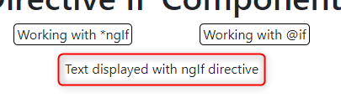

* + - * Al pasar el ratón por el párrafo ***IF,*** se debe mostrar el texto: 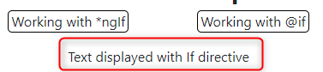
      * Tener en cuenta que la app comienza sin ningún texto y que solo se puede mostrar uno de los textos a la vez.
      * Además, si se vuelve a pasar el ratón por el mismo párrafo que mostro el texto este desaparecerá
* La app se debe mostrar así:

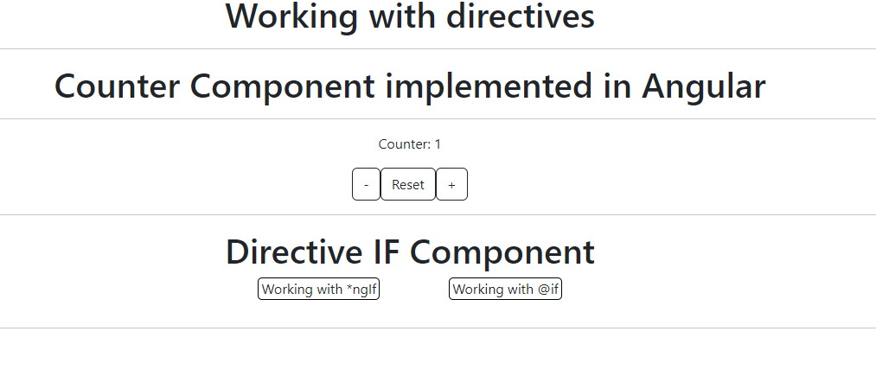

***Nota: Tener en cuenta que se está desarrollando en Typescript, por lo tanto, se tiene que tipar lo máximo posible***